Strandstädning 25/5 (+ev 26/5) samt 6/7 (+ev 7/7)
Klubben har i uppdrag av Haninge Kommun att rensa kommunens badplatser från farliga föremål.
För denna tjänst får klubben betalt av kommunen – pengar som vi behöver för att bedriva vår verksamhet. Strandstädningen kommer att utföras två gånger – första gången innan badsäsongen börjar, andra gången mitt i badsäsongen.
Vårt uppdrag är att städa bort föremål från vattenbrynet och ut till ca 2m djup samt vid hopptorn & bryggor. För uppdraget kommer klubben att hyra våtdräkter och övrig utrustning till de deltagare som behöver + hålla med lunch och fika.
Strandstädningen är en arbetsplikt för klubbens medlemmar och det är viktigt att så många som möjligt deltar för att uppdraget skall kunna utföras så smidigt som möjligt.
Föräldrar får gärna hjälpa till – vi behöver bla hjälp med transporter till badstränderna och lunch arrangemang.
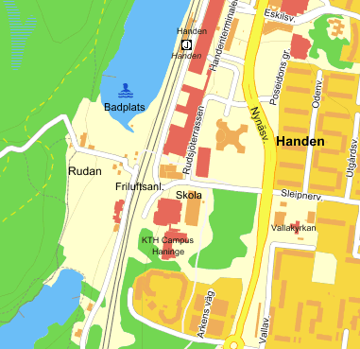Samling sker vid Rudan kl 09:00 (vid P-platsen) varefter vi delar upp oss i grupper och åker ut till badplatserna. Om tillräckligt många medlemmar deltar hoppas vi vara klara vid 16:00-tiden, om inte fortsätter vi dagen efter (inom parentes).
Vid för dåligt väder kan datumet komma att flyttas – se klubbens hemsida för info. www.hsdk.org
Följande badplatser kommer vi att städa: Östnorabadet, Rudan-sjöarna, Norrby Badet, Dalens Bad, Gårdens Bad, Ramsjön, Lycksjön samt ett par stränder på Muskö
OBS! medtag badkläder & utrustning, handduk samt varma kläder / ombyte
Kristoffer Fält, 073 – 707 50 33, montevega@hotmail.com
Mikko Laulumaa, 0700 – 49 35 31, mikko.laulumaa@home.se
Vi kommer att ta anmälan i samband med våra ordinarie träningar samt kolla vilka storlekar på dräkter vi skall ha, men det går naturligtvis bra att anmäla sig genom att skicka mail.

Vi ses till strandstädningen!

